

Отдел гарантии +7 499 110-50-78 Отдел продаж +7 800 555-98-62
КАРТА ОТГРУЗКИ

Борона дисковая Bomet | Бомет (1,5 2м)

Габариты в собранном состоянии: 2*2,69*1,2 м
Габариты в разобранном состоянии: 2,*1,8*0,7 м
Общий вес: 580кг

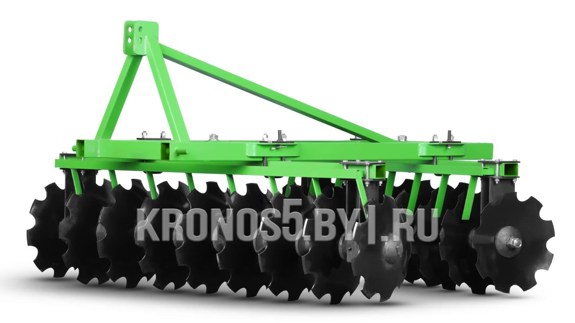

Комплектация:

Наименование | Фото | Шт. | Кол-во при приемке | Проверил
Рама  Длинна  2м. – 2,02м.  1,5м. - 1,75м | 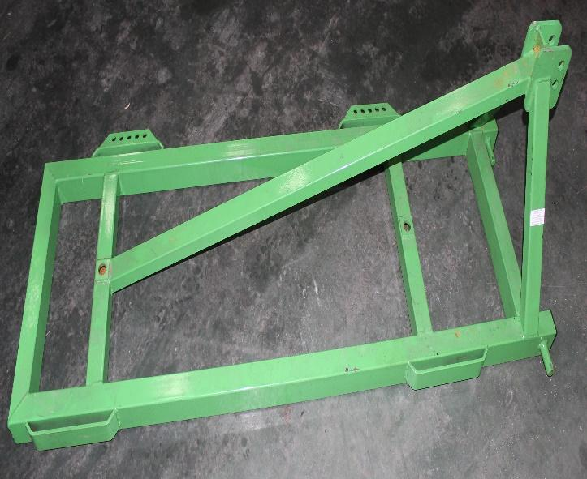 | 1
Ост крепления вала  2м. – 180 см  1,5м. – 135 см | 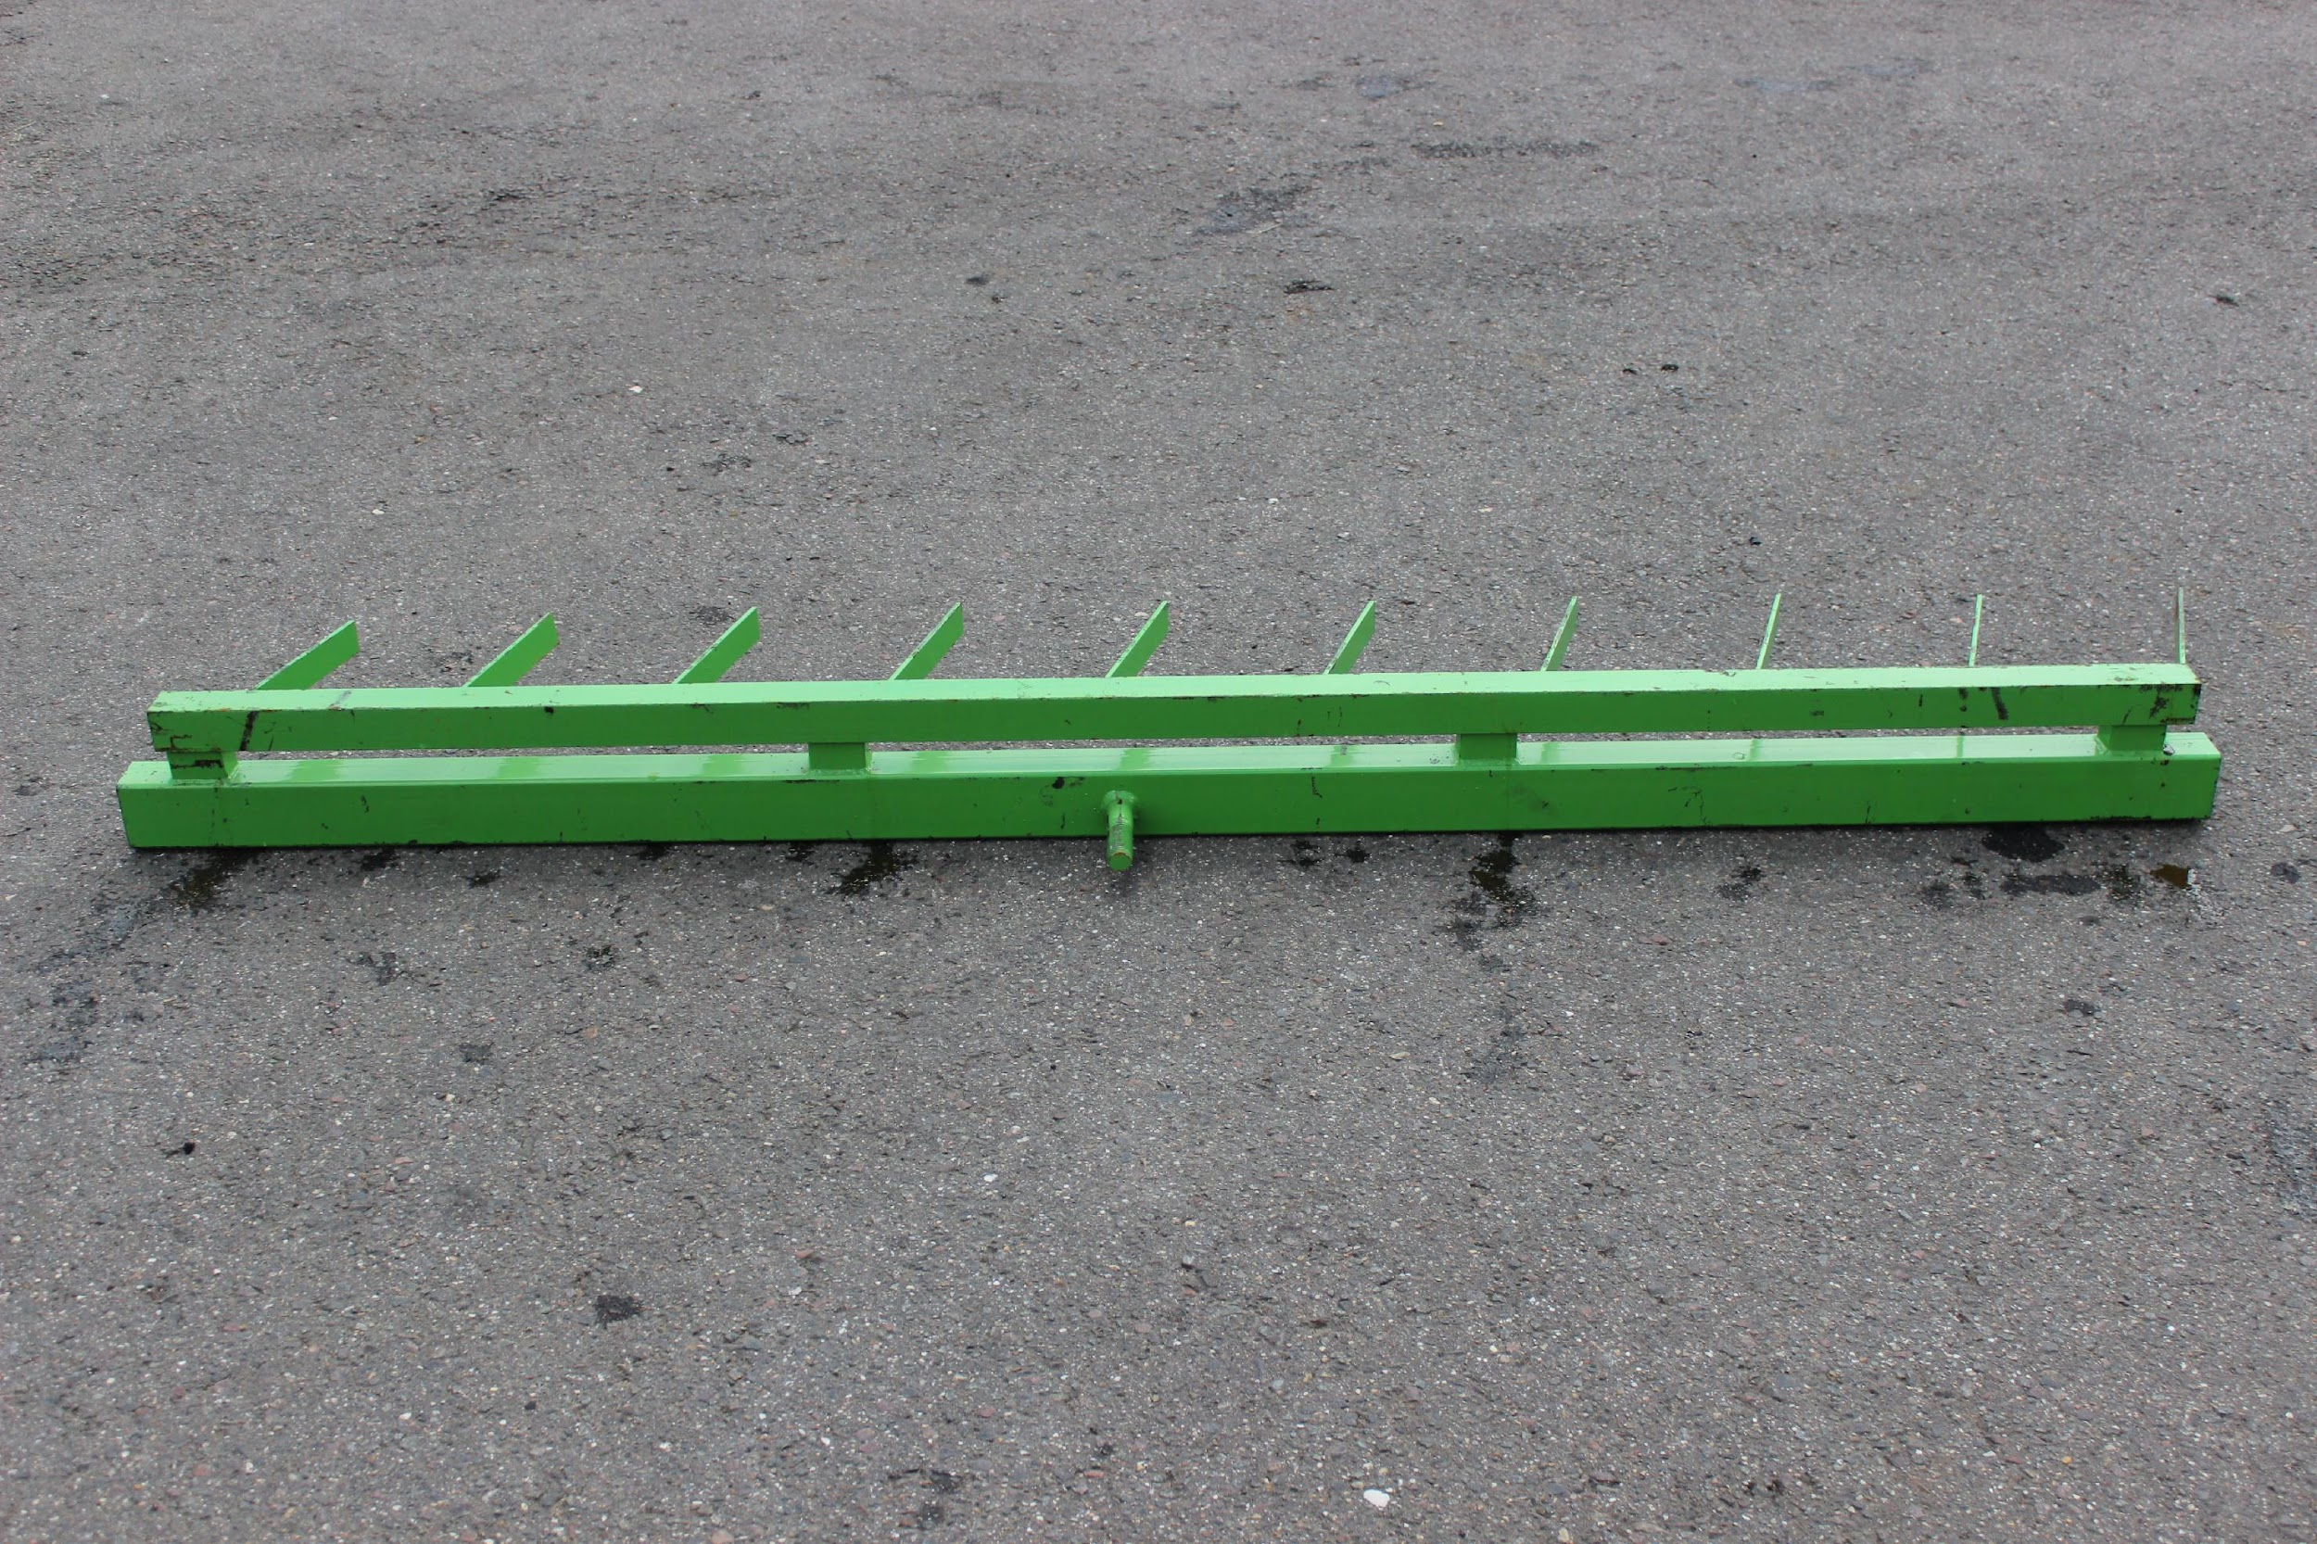 | 2
Диск  (комплект)  2м. – 18 шт.  1,5м. – 14 шт. | 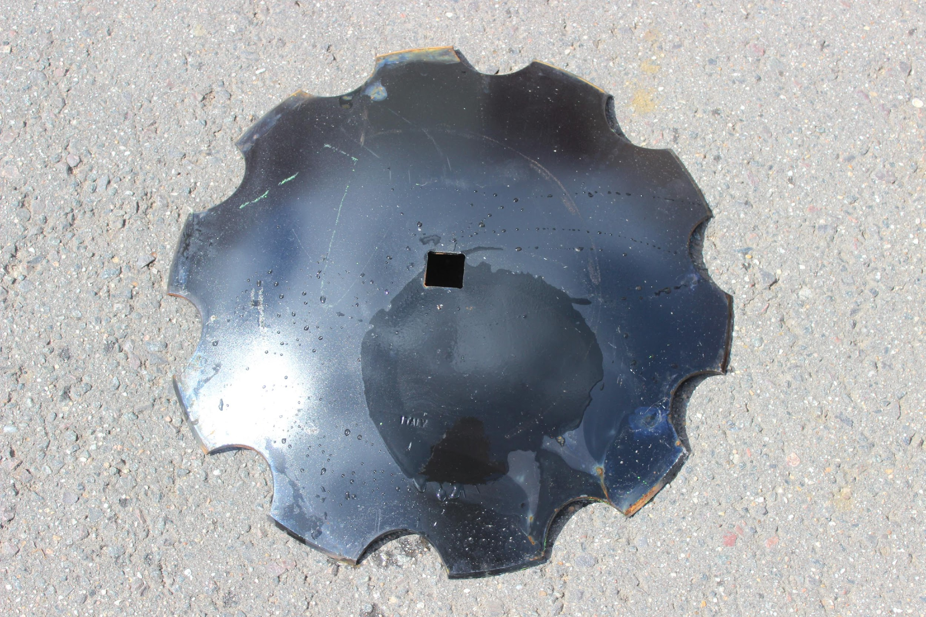 | 1
Вал  2м. – на 9 дисков  1,5м – на 7 дисков | 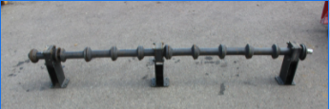 | 2
ЗИП  одинаковый | 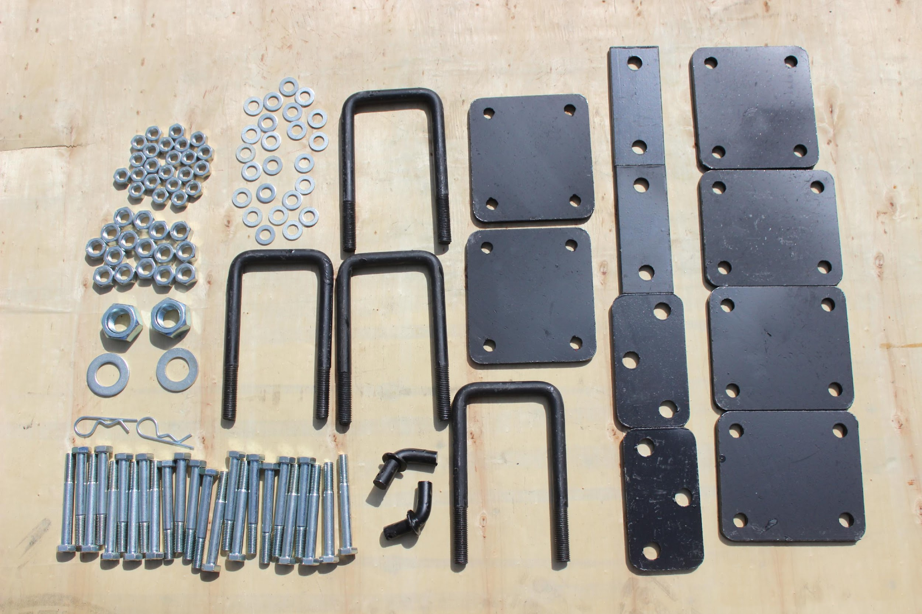 | 1
Товар комплектный согласно чек листа!
____________________ _____________ _________ ______________ Фамилия ответственного за отгрузку Подпись № заказа Дата отгрузки

____________________ _____________
Фамилия ответственного за приёмку Подпись

